Tuần | 11-12 | Kí duyệt của nhóm CM | Kí, duyệt của Tổ CM, BGH
Thời gian thực hiện (Tiết) | 2 (11, 12)
Lớp dạy | 9D6-9D8 | Trần Thị Ánh
TÊN BÀI DẠY:
NĂNG ĐỘNG SÁNG TẠO
Môn học: GDCD; lớp: 9
Thời gian thực hiện: 2 tiết
 | 
BÀI 8: NĂNG ĐỘNG SÁNG TAO
 | 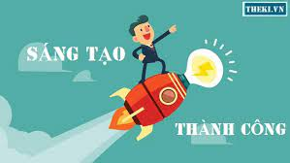

I. MỤC TIÊU:
1. Về kiến thức:
- Hiểu được thế nào là năng động sáng tạo.
- Năng động sáng tạo trong học tập, các hoạt động xã hội
2. Về năng lực:
Học sinh được phát triển các năng lực:
- Năng lực điều chỉnh hành vi: Tự giác, sáng tạo thực hiện một cách đúng đắn những công việc của bản thân trong học tập và cuộc sống.
- Năng lực phát triển bản thân: Kiên trì mục tiêu, kế hoạch học tập và rèn luyện.
- Tư duy phê phán: Đánh giá, phê phán được những hành vi về năng động sáng tạo.
- Hợp tác, giải quyết vần đề: Hợp tác với các bạn trong lớp trong các hoạt động học tập; cùng bạn bè tham gia các hoạt động cộng đồng nhằm góp phần lan tỏa sự năng động sáng tạo.
3. Về phẩm chất:
- Chăm chỉ: Luôn luôn rèn luyện, tích cực học tập nâng cao năng lực của bản thân.
II. THIẾT BỊ DẠY HỌC VÀ HỌC LIỆU.
1. Thiết bị dạy học: Máy chiếu power point, màn hình, máy tính, giấy A0, tranh ảnh
2. Học liệu: Sách giáo khoa, sách giáo viên, sách bài tập Giáo dục công dân 9, tư liệu báo chí, thông tin, clip.
III. TIẾN TRÌNH DẠY HỌC:
1. Hoạt động 1: Khởi động (Mở đầu)
a. Mục tiêu:
- Tạo không khí vui vẻ trong lớp
- Tạo tình huống có vấn đề để dẫn vào bài.
b. Nội dung: GV cho hạc sinh xem video về tấm gương năng động sáng tạo của thị xã Quảng Yên- Quảng Ninh. Em Nguyễn Tuấn Linh, lớp 9A, trường THCS Hà An. Năm học 2020-2021.
https://www.facebook.com/truyenthongquangninh/videos/241285690572227/
Thông qua đoạn video em cảm nhận như thế nào?
c. Sản phẩm: Câu trả lời của học sinh.
d. Tổ chức thực hiện:

Hoạt động của thầy, trò | Nội dung cần đạt
Bước 1: Chuyển giao nhiệm vụ học tập:
GV cho học sinh xem video, sau đó trả lời câu hỏi
https://www.facebook.com/truyenthongquangninh/videos/241285690572227/
Thông qua đoạn video em cảm nhận như thế nào?
Bước 2: Thực hiện nhiệm vụ học tập
- HS làm việc cá nhân, suy nghĩ, trả lời.
Bước 3: Báo cáo kết quả và thảo luận
- Học sinh cử đại diện lần lượt trình bày ý kiến của bản thân mình.
- Giáo viên: Quan sát, theo dõi quá trình học sinh thực hiện, gợi ý nếu cần
Bước 4: Đánh giá kết quả thực hiện nhiệm vụ
- Gv nhận xét, đánh giá, chốt vấn đề và giới thiệu chủ đề bài học.
Chúng ta thấy bạn Nguyễn Tuấn Linh là một tấm gương tiêu biểu về năng động sáng tạo, Nhờ có sự năng động sáng tạo, biết liên hệ từ kiến thức bài học vào thực tiễn mà bạn tạo ra một sản phẩm có ích cho xã hội.
Năng động, sáng tạo có ý nghĩa rất lớn trong học tập, lao động, công tác…Chủ động, dám nghĩ, dám làm để tìm ra cái mới hay cách làm mới áp dụng vào công việc để đạt kết quả tốt nhất là điều mà không phải ai cũng có thể làm tốt được. Vậy để tìm hiểu thế nào là năng động, sáng tạo và năng động, sáng tạo có ý nghĩa như thế nào trong cuộc sống chúng ta cùng tìm hiểu bài học.

2. Hoạt động 2: Khám phá (Hình thành kiến thức mới)
a. Mục tiêu:
- Giúp học sinh hiểu được những tấm gương năng động, sáng tạo qua hai mẩu chuyện đã học.
- Hiểu được thế nào là năng động, sáng tạo.
- Biểu hiện của năng động sáng tạo.
- Ý nghĩa của năng động, sáng tạo.
- Cách rèn luyện phẩm chất năng động, sáng tạo
b. Nội dung:
- GV giao nhiệm vụ cho học sinh đọc câu chuyện “ Nhà bác học Ê-đi-xơn” và câu chuyện “Lê Thái Hoàng một học sinh năng động, sáng tạo” trong sách giáo khoa.
- GV giao nhiệm vụ khám phá kiến thức bài học cho học sinh thông qua hệ thống câu hỏi, phiếu học tập để hướng dẫn học sinh thảo luận nhóm tìm ra Năng động sáng tạo và biểu hiện của năng động sáng tạo? Ý nghĩa và cách rèn luyện của năng động sáng tạo.
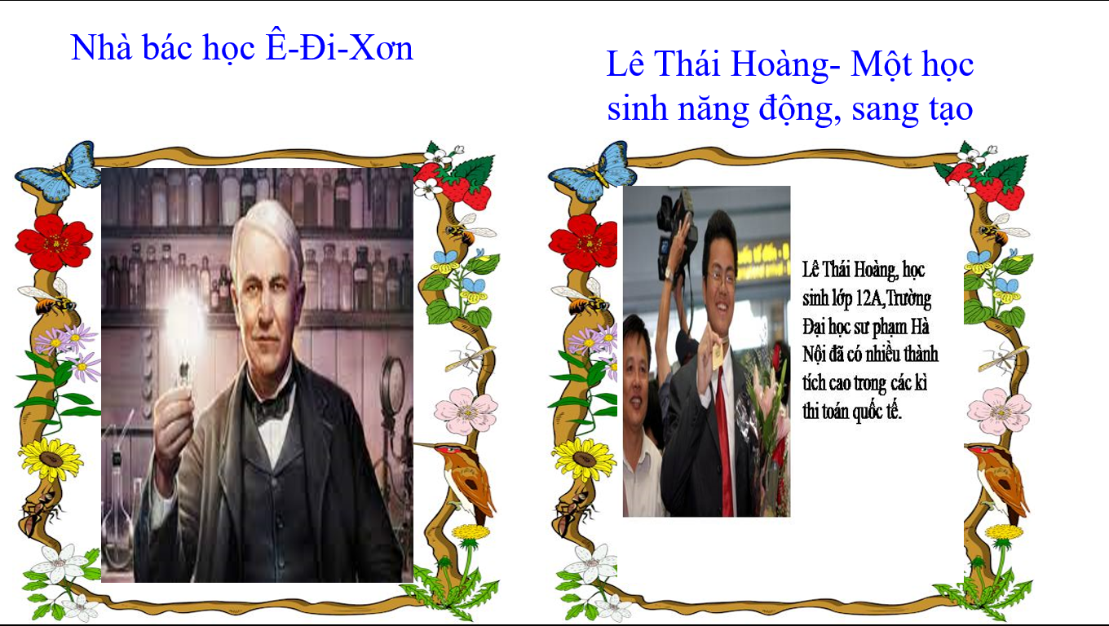
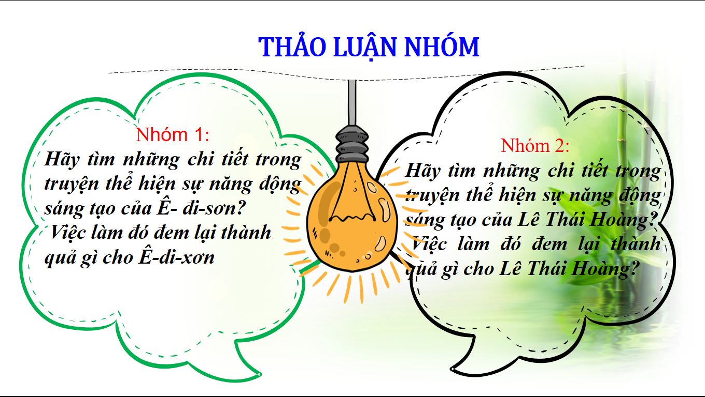
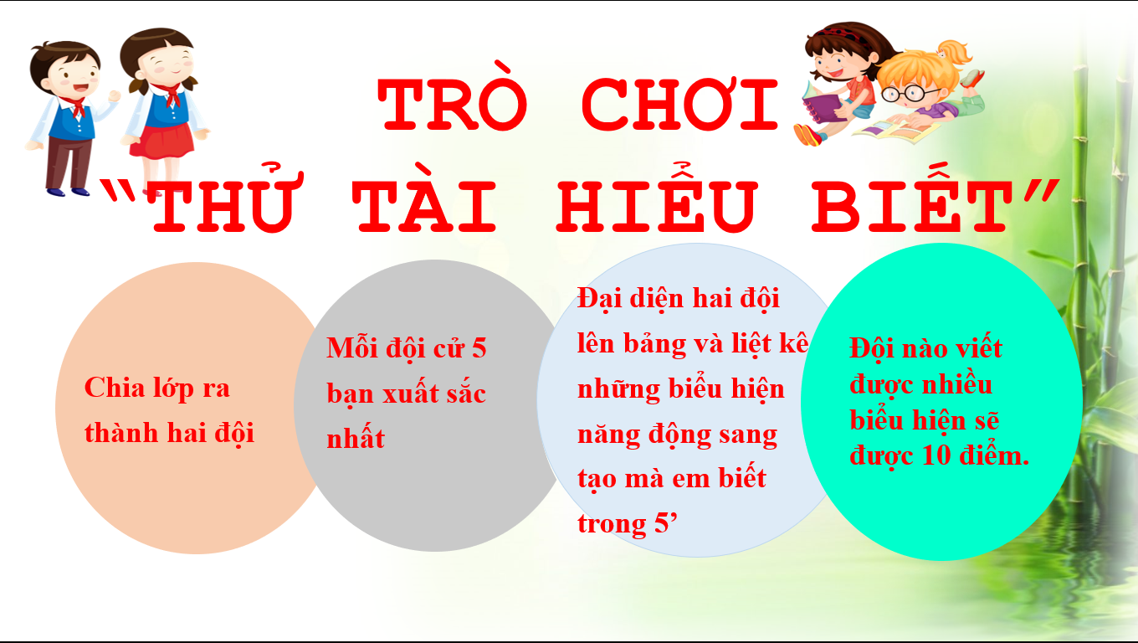

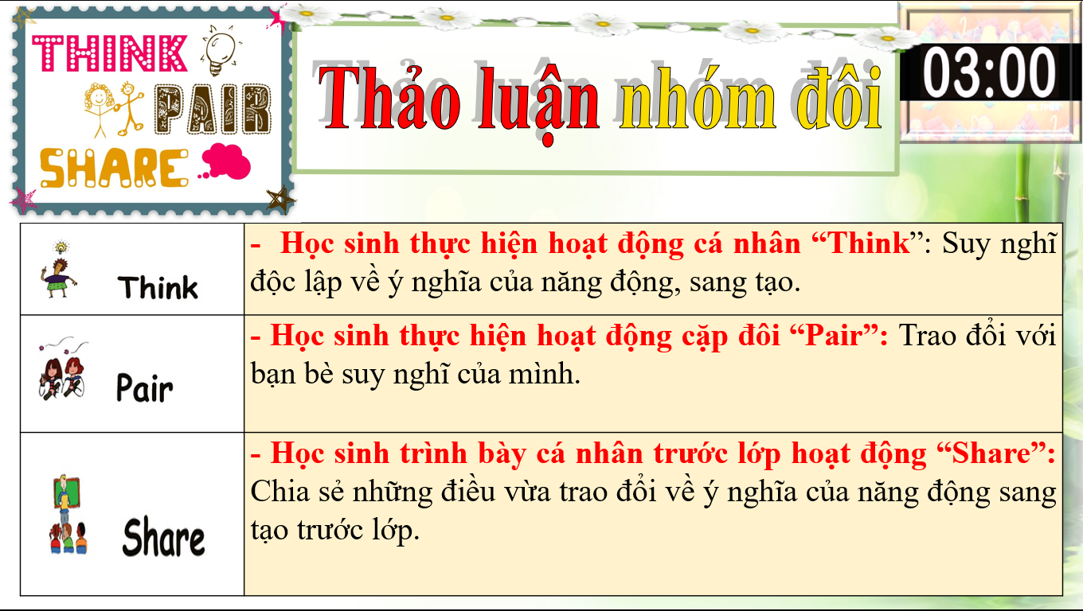

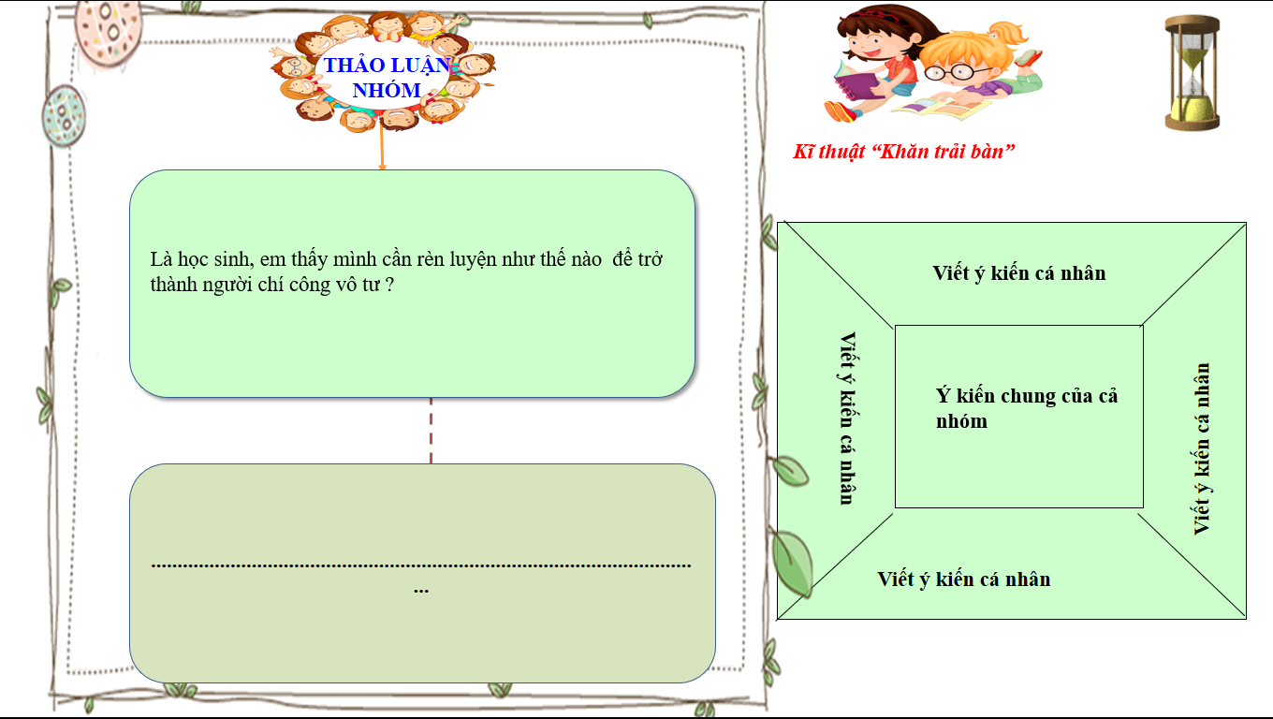

c. Sản phẩm:
d. Tổ chức thực hiện
Nhiệm vụ 1: Đặt vấn đề  Bước 1: Chuyển giao nhiệm vụ học tập:  - GV giao nhiệm vụ cho HS thông qua hệ thống câu hỏi, phiếu bài tập thảo luận nhóm  Gv yêu cầu hs đọc phần đặt vấn đề  Gv yêu cầu hs trả lời câu hỏi thảo luận  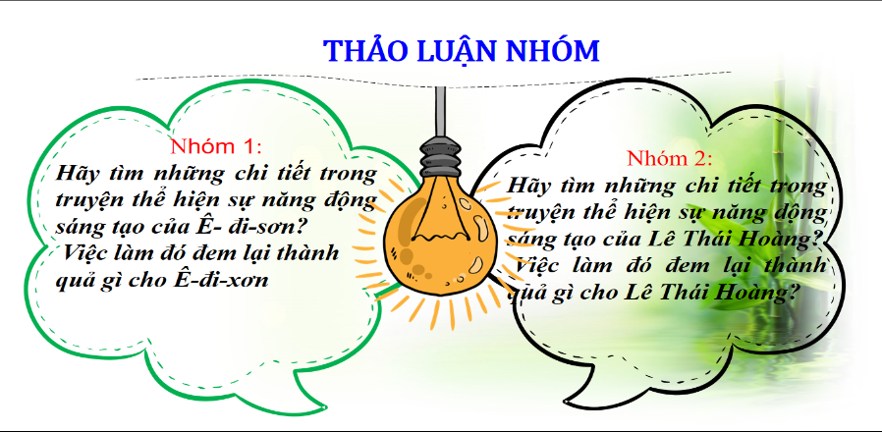  Bước 2: Thực hiện nhiệm vụ học tập  - Học sinh làm việc nhóm, suy nghĩ, trả lời.  - Học sinh hình thành kĩ năng khai thác thông tin trả lời  Bước 3: Báo cáo kết quả và thảo luận  - Học sinh cử đại diện lần lượt trình bày các câu trả lời.  - Giáo viên: Quan sát, theo dõi quá trình học sinh thực hiện, gợi ý nếu cần  Nhóm 1: - Đặt các tấm guơng xung quanh giuờng mẹ  - Đặy các ngọn nến, đèn dầu truớc guơng.  - Điều chỉnh vị trí của ánh sáng đèn dầu cho ánh sánh tập trung lại đúng chỗ thuận tiện cho thầy thuốc mổ cho mẹ mình.  - Kết quả:  + Cứu sống đuợc mẹ  + Trở thành nhà khoa học vĩ đại.  - GV: cung cấp thêm một số thông tin về cuộc đời và sự nghiệp của  Ê-đi-xơn thông qua một số hình ảnh phát minh sáng chế của ông.  “ Thành công chỉ đến với tôi nhờ sự kiên trì theo đuổi những ươc mơ nghiên cứu và trải qua hàng trăm lần thất bại...” Ê-đi-xơn  Nhóm 2: - Lê Thái Hoàng đã tìm ra cách giải toán nhanh hơn, tìm đề thi quốc tế dịch ra tiếng việt, kiên trì  Kết quả: Lê Thái Hoàng đã đạt nhiều huy chương kì thi toán quốc tế lần thứ 39 và huy vàng kì thi quốc tế lần thứ 40.  Bước 4: Đánh giá kết quả thực hiện nhiệm vụ  -Học sinh nhận xét phần trình bày nhóm bạn  - Gv nhận xét, đánh giá, chốt vấn đề.  ? Qua những việc làm trên em có nhận xét gì về việc làm của Ê- đi - sơn và Lê Thái Hoàng?  Kết luận : Sự thành công của mỗi người là kết quả của tính năng động sáng tạo. Năng động sáng tạo đượ thể hiện ở mọi khía cạnh khác nhau trong cuộc sống. | I. Đặt vấn đề:  1. Nhà bác học Ê-đi-xơn  Ê- đi-xơn dám nghĩ, dám làm sáng tạo ra ánh sáng…  2. Lê Thái Hoàng- Một học sinh năng động, sáng tạo  Lê Thái Hoàng: Say mê nghiên cứu, tìm tòi cách học mới có hiệu quả.  năng động, sáng tạo
Nhiệm vụ 2: Nội dung bài học: Khái niệm  Bước 1: Chuyển giao nhiệm vụ học tập:  - GV giao nhiệm vụ cho HS thông qua hệ thống câu hỏi  1. Việc làm của Ê-đi-xơn và Lê Thái Hoàng thể hiện phẩm chất gì?  2. Qua tìm hiểu, em hiểu thế nào là năng động, sáng tạo?  3. Qua hai câu chuyện trên em rút ra bài học gì cho bản thân?  Bước 2: Thực hiện nhiệm vụ học tập  - Học sinh suy nghĩ, trả lời.  - Học sinh hình thành kĩ năng khai thác thông tin trả lời  Bước 3: Báo cáo kết quả và thảo luận  - Học sinh lần lượt trình bày các câu trả lời.  - Giáo viên: Quan sát, theo dõi quá trình học sinh thực hiện, gợi ý nếu cần  Bước 4: Đánh giá kết quả thực hiện nhiệm vụ  -Học sinh nhận xét phần trình bày của bạn  - Gv nhận xét, đánh giá, chốt vấn đề | II- Nội dung bài học:  1. Thế nào là năng động sáng tạo:  - Năng động: là tích cực, chủ động, dám nghĩ dám làm.  - Sáng tạo: là say mê nghiên cứu, tìm tòi để tạo ra những giá trị mới về vật chất, tinh thần, hoặc tìm ra các cách giải quyết mới mà không bị gò bó, phụ thuộc vào những cái đã có.
Nhiệm vụ 2: Nội dung bài học: Biểu hiện  Bước 1: Chuyển giao nhiệm vụ học tập:  - GV giao nhiệm vụ cho HS thông qua trò chơi “Thử tài hiểu biết”  Luật chơi:  + Giáo viên chia lớp thành hai đội. Mỗi đội cử 5 bạn xuất sắc nhất. Tìm hiểu biểu hiện của năng động, sáng tạo.  + Thời gian:Trò chơi diễn ra trong vòng năm phút.  + Cách thức: Các thành viên trong nhóm thay phiên nhau viết các đáp án, nhóm nào viết được nhiều đáp án đúng hơn thì nhóm đó sẽ chiến thắng.  Bước 2: Thực hiện nhiệm vụ học tập  +Tham gia chơi trò chơi nhiệt tình, đúng luật.  - Giáo viên: Quan sát, theo dõi quá trình học sinh thực hiện, gợi ý nếu cần  Bước 3: báo cáo kết quả và thảo luận  GV:  - Yêu cầu HS lên trình bày.  - Hướng dẫn HS cách trình bày (nếu cần).  HS:  - Trình bày kết quả làm việc cá nhân  - Học sinh chơi trò chơi.  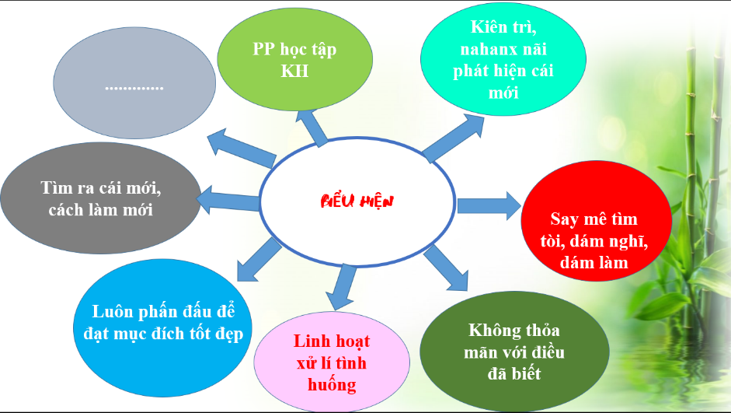  Bước 4: Đánh giá kết quả thực hiện nhiệm vụ  -Học sinh nhận xét phần trình bày nhóm bạn  -Gv sửa chữa, đánh giá, rút kinh nghiệm, chốt kiến thứ | 2. Biểu hiện:  - Luôn cải tiến công cụ lao động.  - Tìm tòi, học hổi cách mới trong lao động, công tác.  - Áp dụng khoa học, kĩ thuật vào trong sản xuất.  - Tìm nhiều cách để làm bài tập…
Nhiệm vụ 2: Nội dung bài học: Ý nghĩa  Bước 1: Chuyển giao nhiệm vụ học tập:  - GV giao nhiệm vụ cho HS thông qua câu hỏi phần đọc tình huống với kĩ thuật Think- Pair-Share  +Think: Suy nghĩ độc lập về ý nghĩa của năng động, sangs tạo.  +Pair: Chia sẻ cặp đôi về ý nghĩa của năng động sáng tạo.  +Share: Chia sẻ những điều vừa trao đổi về ý nghĩa năng động sáng tạo trước lớp.  Bước 2: Thực hiện nhiệm vụ học tập  - Học sinh làm việc cá nhân, suy nghĩ, trả lời ghi ra phần giấy dành cho cá nhân.  +Thảo luận nhóm cặp đôi 1 phút và ghi kết quả ra phiếu học tập nhóm (phần việc của nhóm mình làm).  - Giáo viên: Quan sát, theo dõi quá trình học sinh thực hiện, gợi ý nếu cần  Bước 3: Báo cáo kết quả và thảo luận  GV:  - Yêu cầu HS cử đại diện lên trình bày.  - Hướng dẫn HS cách trình bày (nếu cần).  HS:  - Trình bày kết quả làm việc nhóm  - Nhận xét và bổ sung cho nhóm bạn (nếu cần).  Bước 4: Đánh giá kết quả thực hiện nhiệm vụ  -Yc hs nhận xét câu trả lời.  -Gv đánh giá, chốt kiến thức. | 3. Ý nghĩa  - Năng động, sáng tạo là phẩm chất rất cần thiết của người lao động. Nó giúp con người có thể vượt qua những ràng buộc của hoànồn cảnh, rút ngắn thời gian để đạt được mục đích một cách nhanh chóng và tốt đẹp.  - Nhờ năng động, sáng tạo mà con người làm nên những điều vẻ vang, mang lại vinh dự cho bản thân, gia đình và đất nước.
Nhiệm vụ 2: Nội dung bài học: Cách rèn luyện  - GV giao nhiệm vụ cho HS thông qua câu hỏi với kĩ thuật khăn trải bàn.  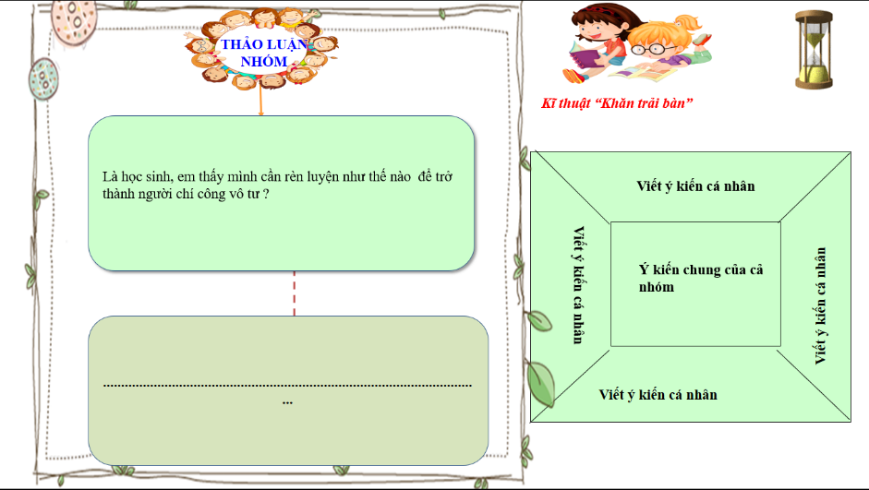Bước 2: Thực hiện nhiệm vụ học tập  - Học sinh làm việc cá nhân, suy nghĩ, trả lời ghi ra phần giấy dành cho cá nhân.  +Thảo luận nhóm 2 phút và ghi kết quả ra phiếu học tập chung của nhóm  - Giáo viên: Quan sát, theo dõi quá trình học sinh thực hiện, gợi ý nếu cần  Bước 3: Báo cáo kết quả và thảo luận  GV:  - Yêu cầu HS cử đại diện lên trình bày.  - Hướng dẫn HS cách trình bày (nếu cần).  HS:  - Trình bày kết quả làm việc nhóm.  - Nhận xét và bổ sung cho nhóm bạn (nếu cần).  Bước 4: Đánh giá kết quả thực hiện nhiệm vụ  -Yc hs nhận xét câu trả lời.  - GV đưa ra các tiêu chí để đánh giá HS:  + Kết quả làm việc của học sinh.  + Thái độ, ý thức hợp tác nghiêm túc trong khi làm việc.  Gv sửa chữa, đánh giá, chốt kiến thức. | 3.Rèn luyện tính năng động, sáng tạo:  - Năng động, sáng tạo là kết quả của sự rèn luyện siêng năng, tích cực của mỗi người trong học tập, lao động và cuộc sống.  - Để trở thành người năng động, sáng tạo mỗi học sinh cần tìm ra cách học tập tốt nhất cho mình và cần vận dụng những điều đã biết vào cuộc sống
3. Hoạt động 3: Luyện tập
a. Mục tiêu:
-HS được luyện tập, củng cố kến thức, kĩ năng đã được hình thành trong phần hình thành kiến thức áp dụng kiến thức để làm bài tập.
b. Nội dung:
- Học sinh khái quát kiến thức đã học bằng sơ đồ tư duy.
- Hướng dẫn học sinh làm bài tập trong bài tập trong sách giáo khoa thông qua hệ thống câu hỏi, phiếu bài tập và trò chơi ...

c. Sản phẩm: Câu trả lời của học sinh.
d. Tổ chức thực hiện:
Bước 1: Chuyển giao nhiệm vụ học tập:  - GV hướng dẫn học sinh làm bài tập trong bài tập trong sách giáo khoa thông qua hệ thông câu hỏi, phiếu bài tập và trò chơi ...  ? Hoàn thành sơ đồ tư duy bài học.  ?Trò chơi đối mặt  ? Bài tập: GV cho học sinh làm bài tập sách giao khoa theo từng bài ứng với các kĩ thuật động não, …  Bài 1/29: Theo em, hành vi nào sau đây thể hiện tính năng động, sáng tạo hoặc không năng động, sáng tạo? Vì sao?  Bài 2/30:Em tán thành hay không tán thành với những quan điểm nào sau đây? Vì sao?  * Kĩ thuật mảnh ghép  * Vòng chuyên sâu (2 phút)  - Chia lớp ra làm 3 nhóm hoặc 6 nhóm:  - Yêu cầu các em ở mỗi nhóm đánh số 1,2,3, 4… (nếu 4 nhóm) hoặc 1,2,3,4,5,6,7,8.. (nếu 8 nhóm)...  - Phát phiếu học tập số & giao nhiệm vụ:  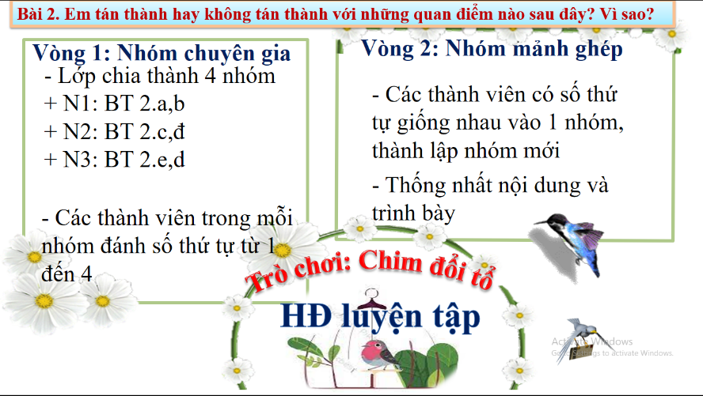  * Vòng mảnh ghép (2 phút)  - Tạo nhóm mới (các em số 1 tạo thành nhóm I mới, số 2 tạo thành nhóm II mới, số 3 tạo thành nhóm III mới ….& giao nhiệm vụ mới:  1. Chia sẻ kết quả thảo luận ở vòng chuyên sâu?  Bước 2: Thực hiện nhiệm vụ học tập  * HS làm việc cá nhân, suy nghĩ, hoàn thành sơ đồ bài học.  * Kĩ thuật mảnh ghép  + Vòng chuyên sâu  - Học sinh:  + Làm việc cá nhân 1 phút, ghi kết quả ra phiếu cá nhân.  +Thảo luận nhóm 1 phút và ghi kết quả ra phiếu học tập nhóm (phần việc của nhóm mình làm).  Giáo viên: hướng dẫn học sinh thảo luận (nếu cần).  + Vòng mảnh ghép (2 phút)  - Học sinh:  + 1 phút đầu: Từng thành viên ở nhóm trình bày lại nội dung đã tìm hiểu ở vòng mảnh ghép.  + 1 phút tiếp: thảo luận, trao đổi để hoàn thành những nhiệm vụ còn lại.  * Trò chơi “Đối mặt”  +Tham gia chơi trò chơi nhiệt tình, đúng luật.  - Giáo viên: Quan sát, theo dõi quá trình học sinh thực hiện, gợi ý nếu cần  Bước 3: Báo cáo kết quả và thảo luận  GV:  - Yêu cầu HS lên trình bày, tham gia hoạt động nhóm, trò chơi tích cực.  - Hướng dẫn HS cách trình bày (nếu cần).  HS:  - Trình bày kết quả làm việc cá nhân, nhóm.  - Nhận xét và bổ sung cho nhóm bạn (nếu cần).  Bước 4: Đánh giá kết quả thực hiện nhiệm vụ  - Nhận xét thái độ học tập và kết quả làm việc cá nhân, nhóm của HS.  - GV đưa ra các tiêu chí để đánh giá HS:  + Kết quả làm việc của học sinh.  + Thái độ, ý thức hợp tác nghiêm túc trong khi làm việc.  Gv sửa chữa, đánh giá, chốt kiến thức. | III. Luyện tập  Bài 1/29:  - Hành vi (b), (đ), (e), (h) thể hiện tính năng động, sáng tạo. Bởi vì:  + (b) Thắng say mê học tập, không thoả mãn với những điều đã biết.  + (e), (đ) Ông Thận, ông Lũy là những người dám nghĩ, dám làm để tìm ra cái mới.  + (h) Minh là người say mê tìm tòi phát hiện ra cái mới.  Những biểu hiện đó chứng tỏ họ là những người năng động, sáng tạo.  - Hành vi (a), (c), (d), (g), không thể hiện năng động, sáng tạo. Bởi họ là những người bị thụ động trong công việc, học tập và làm việc tuỳ tiện.  Bài 2/30:  Em tán thành với quan điểm (d), (e). Bởi vì năng động, sáng tạo là phẩm chất cần có của mỗi người trong học tập, trong lao động và trong cuộc sống hàng ngày, nhất là trong thời đại ngày nay khi nền kinh tế thị trường phát triển. Để hội nhập và phát triển, sự năng động, sáng tạo là vô cùng cần thiết không thể thiếu được.  - Em không tán thành với quan điểm (a), (b), (c), (đ). Bởi vì, lứa tuổi nào, lĩnh vực nào cũng cần năng động, sáng tạo. Thiếu nó, chúng ta sẽ trở lên thụ động, dập khuôn máy móc và làm việc kém hiệu quả.
4. Hoạt động 4: Vận dụng
a. Mục tiêu:
- HS vận dụng những kiến thức đã học để giải quyết một vấn đề trong cuộc sống
- Hướng dẫn học sinh tìm tòi mở rộng sưu tầm thêm kiến thức liên quan đến nội dung bài học.
b. Nội dung: Giáo viên hướng dẫn học sinh làm bài tập tình huống, tìm tòi mở rộng, sưu tầm thêm kiến thức thông qua hoạt động dự án..
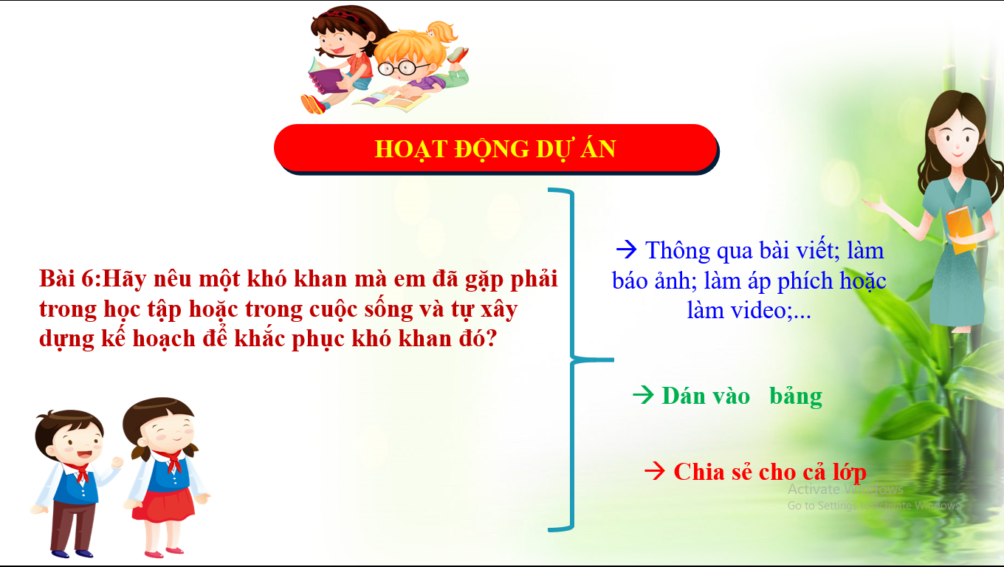
c. Sản phẩm: Câu trả lời, phần dự án của học sinh.
d. Tổ chức thực hiện:
Bước 1: Chuyển giao nhiệm vụ học tập:
- GV hướng dẫn học sinh thực hiện hoạt động dự án ...
Bài 6:Hãy nêu một khó khan mà em đã gặp phải trong học tập hoặc trong cuộc sống và tự xây dựng kế hoạch để khắc phục khó khan đó?
Bước 2: Thực hiện nhiệm vụ học tập
HS nghe hướng dẫn, chuẩn bị. Các thành viên trong nhóm trao đổi, thống nhất nội dung, hình thức thực hiện nhiêm vụ, cử báo cáo viên.
Bước 3: Báo cáo kết quả và thảo luận
GV:
- Yêu cầu HS lên trình bày, tham gia hoạt động nhóm tích cực.
- Hướng dẫn HS cách trình bày (nếu cần).
HS:
- Trình bày kết quả làm việc cá nhân, nhóm.
+ Với hoạt động dự án: trao đổi, lắng nghe, nghiên cứu, trình bày nếu còn thời gian
- Nhận xét và bổ sung cho nhóm bạn (nếu cần).
Dự kiến
Khó khăn em có thể gặp phải:
+ Học kém một môn nào đó. Chẳng hạn: Tiếng Anh, hay Toán, Lý... em phải có kế hoạch học tập hợp lí, cần cù, chịu khó, đầu tư thời gian cho những môn học mình còn yếu;
+ Em có tật nói ngọng, nói lắp thì em phải chịu khó luyện nói để khắc phục những khiếm khuyết của mình;
+ Gia đình nghèo, khó khăn về kinh tế thì em sắp xếp thời gian học tập và giúp đỡ gia đình một cách hợp lí.
Bước 4: Đánh giá kết quả thực hiện nhiệm vụ
-Yc hs nhận xét câu trả lời.
-Gv sửa chữa, đánh giá, chốt kiến thức.
* Hướng dẫn về nhà và chuẩn bị bài mới
- Bài cũ: học thuộc phần nội dung bài học; Hoàn thiện các bài taapj còn lại trong SGK.
- Bài mới: Đọc trước bài 9 “làm việc có năng xuất, chất lượng, hiệu quả”, tìm hiểu những vấn đề có liên quan.

